Расчет огнетушителей по новым правилам
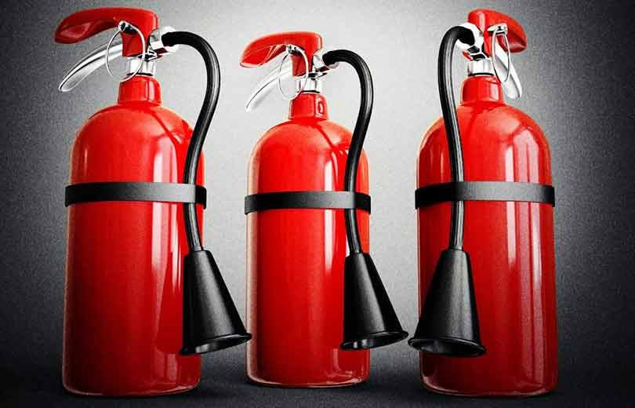
26 сентября 2017 года, вступили в силу новые Правила противопожарного режима в РФ, в которые было внесено 100 поправок. Учитывая нормы, указанные в этом документе, вы сможете обезопасить ваше здание от пожаров. Для того чтобы понять, как же правильно размещать огнетушители в здании, нужно разобраться в плане помещения, а также учитывать специальную расчетную схему. Количество огнетушителей на площадь помещения определяется, учитывая такие данные: назначение самого здания, а также выполнение его функций; определение категории взрывопожарной опасности; площадь объекта и его планировка; классификация пожаров; правильный подбор огнетушителей и их установка. Именно согласно этим пунктам и проводится расчет. Поэтому нельзя руководствоваться только одной площадью помещения для определения нужного количества огнетушителей.
Количество огнетушителей на площадь помещения, нормы которых указаны в документе, нужно учитывать, опираясь на планировку здания. При этом стоит обратить особое внимание на расстояние от самого огнетушителя до возможной области возгорания, а также на количество состава, наполняющего сам агрегат. Типовые нормы положенности огнетушителей обращают внимание на категории помещений. Исходя из этого и определяется расстояние. Если вы собираетесь устанавливать огнетушители в общественном заведении, то расстояние от самого прибора до вероятного очага возгорания не должно превышать двадцати метров. Если же помещение имеет одну из категорий А, Б или В, то в этом случае расстояние может быть увеличено до 30 метров. Для здания категории Г – 40 метров, а категории Д – до 70 метров.
Нормы оснащения помещений ручными огнетушителями свидетельствуют о том, что на каждом этаже должно быть не менее двух агрегатов. Вы можете устанавливать в вашем помещении как ручные, так и передвижные огнетушители. Если вы обладаете несколькими помещениями небольшой площади, то чтобы рассчитать нужное количество огнетушителей, разрешается суммировать эти площади и считать их единым целым. Для помещения категории Д можно совершенно не устанавливать огнетушители, при условии что площадь самого помещения не будет превышать ста квадратных метров. Если здание оборудовано автоматическая система пожаротушения, то нужное количество огнетушителей можно уменьшить ровно в два раза.
Расчет количества числа огнетушителей, нужно делать также с учетом класса пожара. Это делается исходя из материалов, находящихся в самом помещении. Самое важное - это определить, что же в помещении может стать причиной пожара и исходя из этого рассчитать нужное количество огнетушителей. В офисных помещениях это могут быть проводка и твердые вещества. В химических лабораториях – металлы или сплавы. А вот в гаражах, автомойках и заправках – легковоспламеняющиеся жидкости.
После того как определение необходимого количества огнетушителей сделано, нужно выбрать сами приборы. Первое, на что нужно обращать внимание – это способность наполняющего вещества справиться с пожаром. От марки огнетушащего вещества и зависит, с каким же именно типом возгорания справится данный огнетушитель. Размещать данные устройства нужно в удобном и видном месте недалеко от выхода на высоте не более 150 сантиметров.
Ни в коем случае не игнорируйте типовые нормы принадлежности огнетушителей. Ведь от этого может зависеть не только сохранность вашего имущества, но и жизни многих людей. Поэтому отнеситесь со всей ответственностью к выбору и установке огнетушителя. Поверьте, лучше себя предохранить, чем потом всю жизнь жалеть о последствиях.

ТОНД и ПР Омского района

